**广东省职业病防治院职业健康管理云平台租用招标公告（重招）**

广东省职业健康管理云平台租用项目采用询价采购方式进行采购，有关事项如下：

1.项目编号：GDZFYSB201704-4

2.项目名称：广东省职业病防治院职业健康管理云平台租用项目

3.项目内容：

|  |  |  |  |
| --- | --- | --- | --- |
| 序号 | 名称 | 数量（项） | 技术参数要求 |
| 1 | 广东省职业病防治院职业健康管理云平台租用项目 | 1 | 见附件 |

4.交货时间：签订合同后15个工作日内。

5. 合格报价人的基本条件：

（1）具有独立承担民事责任能力的在中华人民共和国境内注册的法人，须提供企业法人营业执照（加盖公章）。

（2）报价人必须是所投产品的制造商或其授权的代理商（有授权证明文件）。

（3）所投产品能满足本附件中技术参数需求。提供的硬件服务必须位于中国境内，且提供省外的异地灾备服务，并满足信息系统等级保护三级评审要求；

（4）报价人需按对照附件“技术参数要求”进行响应并提供服务方案和项目报价清单（按每年所需费用报）并进行密封（加盖公章）。

6.报价截止时间：2017年4月28日中午12:00时前。

7.报价递交（或邮寄）地点：广州市新港西路海康街68号，广东省职业病防治院办公楼405房。

8.采购联系人：钟小姐，联系电话：020-34063091 。

## 附件：技术要求

## 1.采购内容

### （1）逻辑部署结构图

采购的云服务必须能提供云端的私有内网组网：

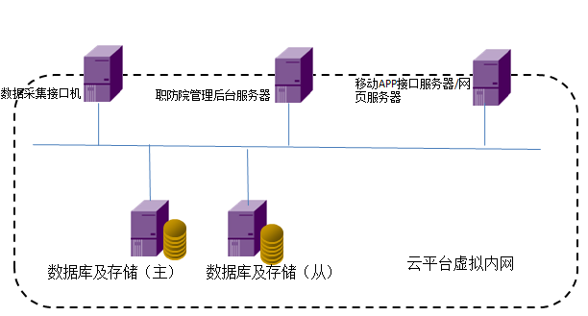

### （2）服务器列表

采购的云服务必须能支持下列应用服务器的部署，并能根据需求按需扩展成功能集群：

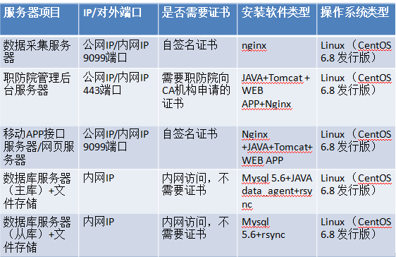

### （3）所需的存储空间估计

采购的云服务所需的空间预算，云服务提供商必须支持按照业务需要进行存储空间按需进行扩容，共需要500G数据空间，不含系统运行所需要的系统盘空间。

### （4）所需的带宽估计

上行下行10Mbit/S的带宽；

## 2. 采购的其他条款

（1）必须提供云服务运维相关培训

（2）云服务商应必须承担过政务便民相关应用的云部署，并支持其正常运行超过二年，期间并未发生重大数据泄漏安全事故、以及运维重大故障。